Plans de gestion des sites LIFE Elia

UG:UR211 - Circuit: 70.156: pylône 178 au 180
Nom complet de l'UG: CINEY/(BUISSONVILLE)/ON 70KV LI

Action LIFE: Lisière restaurée : 1 polygone(s) (0.13 ha)
Autres actions LIFE sous cette/ces portée(s): Prairies maigres; Verger; Lisière

Commune(s): Rochefort

Triage(s) DNF concerné(s): Buissonville

Gestionnaire (+ Propriétaire):

chasseur: Christophe Martin (Propr.: De Schaetzen Van Brienen, Henri Ferdinand)
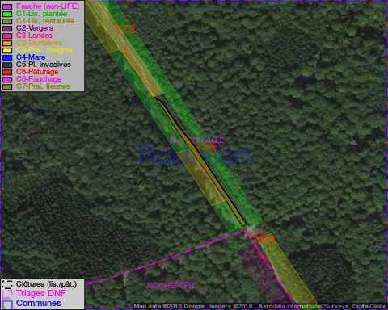

Objectif à long terme :

Lisière structurée stabilisée par sélection d'espèces arbustives

Détail par portée
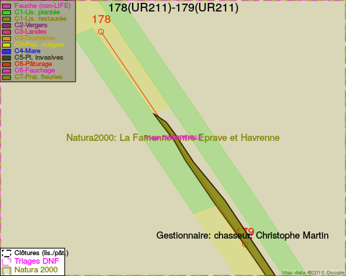
Adresse propriétaire:
- De Schaetzen Van Brienen, Henri Ferdinand : Rue Florichamps,Laloux 15 Rochefort
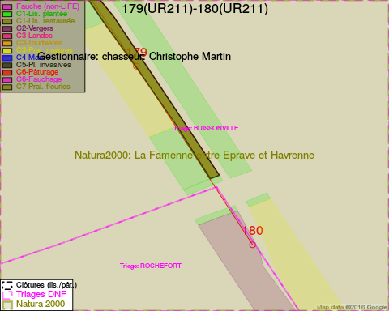
Adresse propriétaire:
- De Schaetzen Van Brienen, Henri Ferdinand : Rue Florichamps,Laloux 15 Rochefort

Document réalisé le 11/10/2016

